鑫爷带我飞 小组

2014 11 30

摘要

使用图例和文字描述了项目需求

清华大学广播站门户网站

需求文档

目录

1. 综述 3

2. 逻辑需求 3

2.1. UML用例图 3

2.1.1. 用户系统用例图 3

2.1.2. 节目系统用例图 3

2.2. 用户系统 4

2.2.1. 游客 4

2.2.2. 用户注册 4

2.2.3. 用户登录 5

2.2.4. 用户注销 6

2.2.5. 查看个人信息 6

2.2.6. 修改个人信息 6

2.2.7. 查看我的收藏 7

2.2.8. 查看所有用户 7

2.2.9. 修改用户权限 8

2.2.10. 删除用户 9

2.3. 节目系统 9

2.3.1. 全站搜索 9

2.3.2. 浏览节目列表 10

2.3.3. 查看节目信息 10

2.3.4. 节目播放 11

2.3.5. 节目下载 11

2.3.6. 节目点赞 12

2.3.7. 节目收藏 13

2.3.8. 节目评论 13

2.3.9. 上传节目 14

2.3.10. 修改个人上传的节目 14

2.3.11. 删除个人上传的节目 15

2.3.12. 查看所有用户上传的节目 16

2.3.13. 修改所有用户上传的节目 16

2.3.14. 删除所有用户上传的节目 17

3. 安全性 18

3.1. 权限系统 18

4. 运行平台 18

4.1. 服务器：django 18

4.2. 数据库：MySQL 5.6 18

1. 综述

清华大学广播台是校内重要的媒体之一，每周一至周五中午及下午在校园主干道上通过喇叭播放各类节目，包括新闻、书评、音乐、广播剧等等，同时也在人人网、喜马拉雅电台、蜻蜓 FM 等平台线上投放节目。广播台下共有读书、时评、资讯、访谈、音乐、体育、广播剧共计 7 个组，每组有若干节目系列，同时在校庆等重要日子全台也会一起推出一些系列节目。

清华大学广播台的网络平台开发计划旨在能够将所有广播台高质量的节目与资讯以互联网为载体统合并传播给每一位浏览该网站的用户，通过对网络平台的不断建设与完善，广播台能够以更有影响力的方式将所有作品分享给每一个喜爱校园广播节目的人；对于用户而言，网络平台则能够提供给用户更新的资讯和更自由的选择，接受信息的方式。

1. 逻辑需求
   1. UML用例图
      1. 用户系统用例图

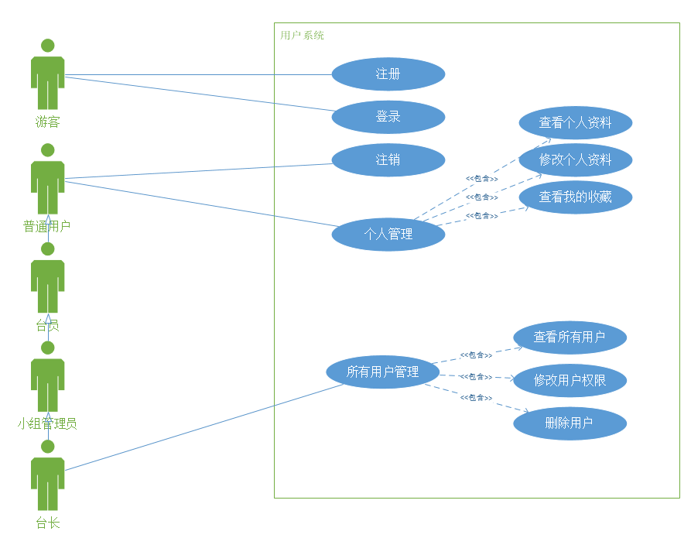

* + 1. 节目系统用例图

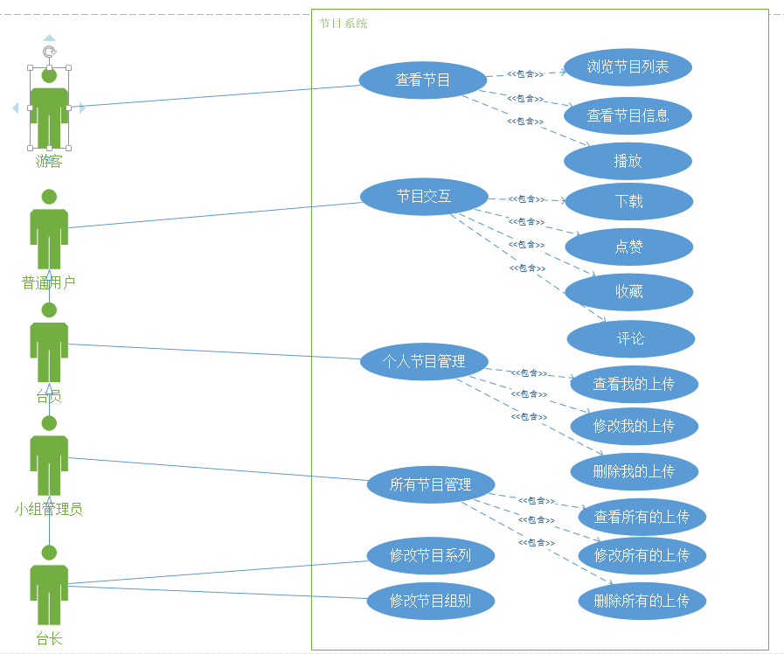

* 1. 用户系统
     1. 游客
* 未登录网站的浏览者称为游客，处于游客状态。
* 游客具有登录、注册权限。
* 游客能够浏览主页和节目单页面，但不能进行下载，不能进行节目交互，不能进行任何修改操作。
  + 1. 用户注册

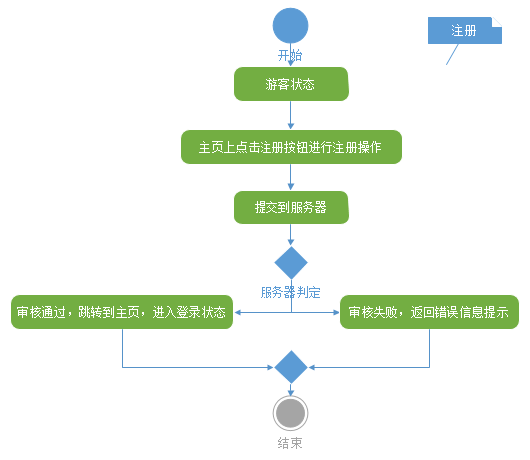

* 用户注册的权限对所有游客开放。
* 当游客访问网站时，可点击注册按钮在弹出的注册框中进行注册操作。
* 在注册框中，需要填写注册要求填写的信息。提交后注册申请将发送到服务器进行处理。
* 服务器审核通过后，此游客将成为具有普通用户权限的用户，服务器中添加该用户的信息，同时网页自动跳转到网站首页，该用户进入登录状态；审核未通过，服务器将返回注册错误信息，提示该游客。
* 用户在注册后可以使用注册的用户名和密码进行登录。
  + 1. 用户登录

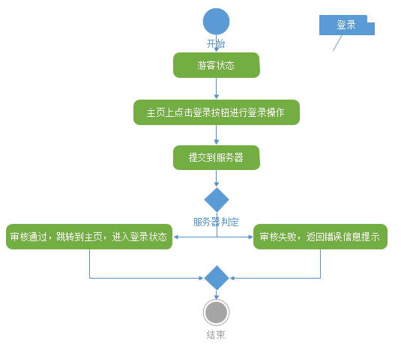

* 用户登录的权限对所有游客开放。
* 当游客访问网站时，可以点击登陆按钮在弹出的登陆框中进行登录操作。
* 在登陆框中，需要填写用户名和密码。提交后登录申请将发送到服务器。
* 服务器审核通过后，页面将跳转到网站首页，进入登录状态；审核未通过，服务器将返回登录错误信息，提示该游客。
  + 1. 用户注销

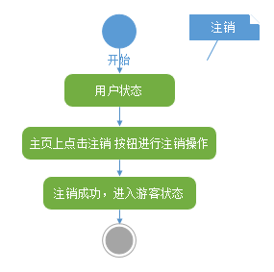

* 已处于登录状态的用户可以使用此功能。
* 点击管理中的注销按钮之后，用户将进入游客状态，并返回网站首页。
  + 1. 查看个人信息

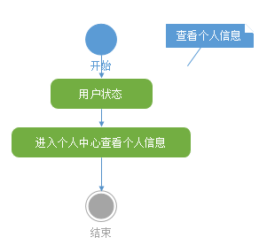

* 已处于登录状态的用户可以使用此功能。
* 进入个人中心页面，可以在个人资料列表中查看用户的个人信息。
  + 1. 修改个人信息

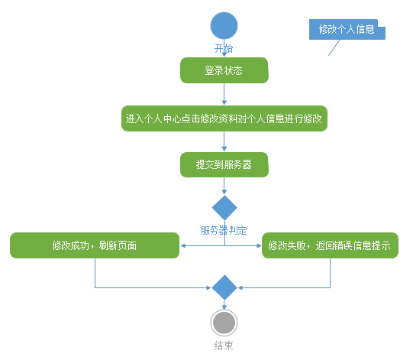

* 已处于登录状态的用户可以使用此功能。
* 进入个人中心页面，在个人资料列表下方，可以点击修改资料和修改密码对个人信息进行修改。
  + 1. 查看我的收藏

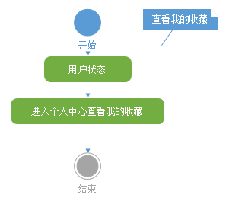

* 已处于登录状态的用户可以使用此功能。
* 进入个人中心页面，可以在个人收藏列表中查看部分我的收藏。
* 点击收藏列表下方的”更多“按钮，可以跳转到我的收藏页面查看所有我的收藏。
  + 1. 查看所有用户

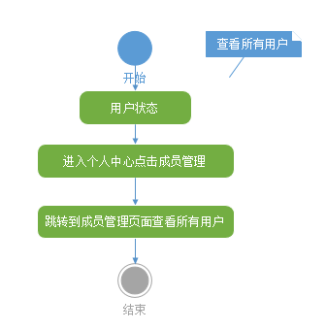

* 已处于登录状态的台长（超级管理员）可以使用此功能。
* 进入个人中心页面，管理列表中点击“成员管理”按钮，可以跳转到成员管理页面。
* 成员管理页面中可以查看所有已经注册的成员信息。
  + 1. 修改用户权限

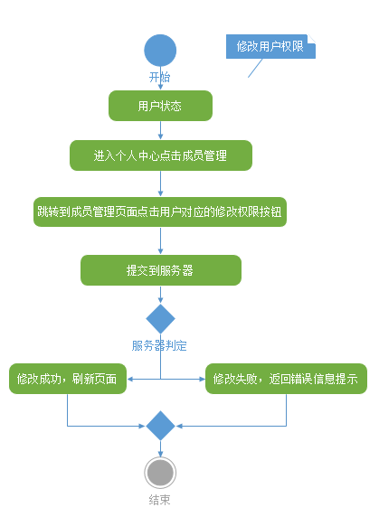

* 已处于登录状态的台长（超级管理员）可以使用此功能。
* 进入个人中心页面，管理列表中点击“成员管理”按钮，可以跳转到成员管理页面。
* 成员管理页面中可以在列表中点击每个成员分别对应的修改权限按钮，对单个用户进行修改权限操作。
  + 1. 删除用户

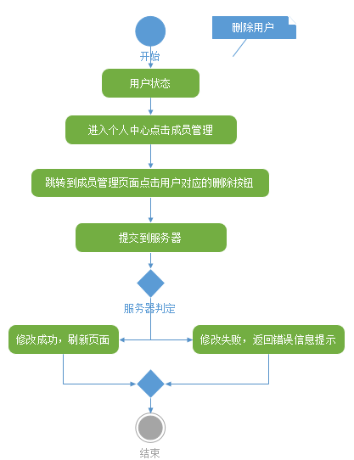

* 已处于登录状态的台长（超级管理员）可以使用此功能。
* 进入个人中心页面，管理列表中点击“成员管理”按钮，可以跳转到成员管理页面。
* 成员管理页面中，可以在列表中点击每个成员分别对应的删除按钮，对单个用户进行删除操作。
  1. 节目系统
     1. 全站搜索

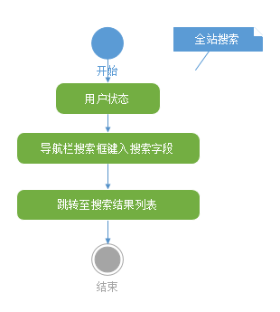

* 该功能对所有游客开放。
* 在导航栏中输入搜索内容点击搜索，可以跳转到搜索结果页面得到对搜索内容的搜索结果列表，列表内容为节目信息。
  + 1. 浏览节目列表

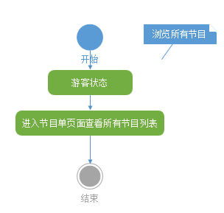

* 该功能对所有游客开放。
* 点击节目单页面可浏览所有节目列表。
  + 1. 查看节目信息

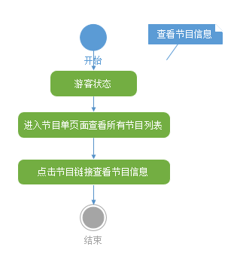

* 该功能对所有游客开放。
* 点击节目单页面可浏览所有节目列表。点击节目列表中的节目页面链接可以跳转到节目页面查看节目详细信息。
  + 1. 节目播放

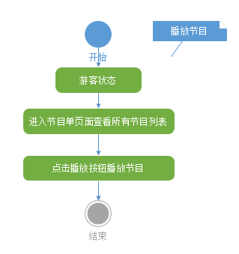

* 该功能对所有游客开放。
* 点击节目单页面可以浏览所有节目列表。点击列表中的播放按钮，如果是第一次点击，将会打开一个播放器页面，否则将会在打开的播放器页面中将该节目添加到播放器列表中。
* 点击节目单页面列表中的节目链接可以跳转到节目页面。在节目页面中点击播放按钮将会由与上述相同的效果。
  + 1. 节目下载

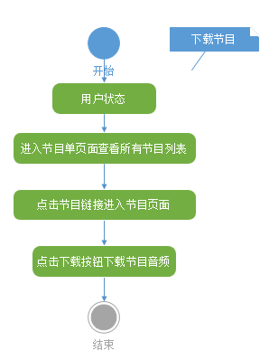

* 已登录的用户可以使用此功能。
* 点击节目单页面可以浏览所有节目列表。点击列表中的节目链接可以跳转到节目页面查看节目详细信息。在节目页面中点击下载按钮可以将音频资料下载到本地。
  + 1. 节目点赞

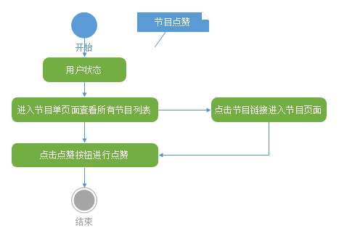

* 已登录的用户可以使用此功能。
* 点击节目单页面可以浏览所有节目列表。点击节目列表中的点赞按钮可以对节目进行点赞。
* 点击节目列表中的节目链接可以跳转到节目页面查看节目详细信息。在节目页面中点击点赞按钮可以对节目进行点赞。
  + 1. 节目收藏

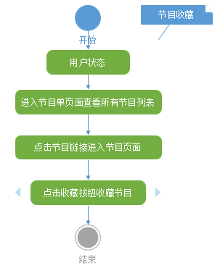

* 已登录的用户可以使用此功能。
* 点击节目单页面可以浏览所有节目列表。点击列表中的节目链接可以跳转到节目页面查看节目详细信息。在节目页面中点击收藏按钮可以将节目添加到我的收藏，在个人信息页面可以查看。
  + 1. 节目评论

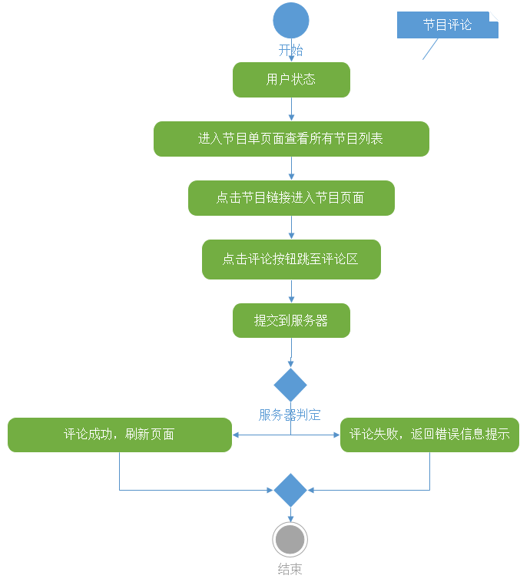

* 已登录的用户可以使用此功能。
* 点击节目单页面可以浏览所有节目列表。点击列表中的节目链接可以跳转到节目页面查看节目详细信息。在节目页面中点击评论按钮将跳至评论区，可发表评论。
  + 1. 上传节目

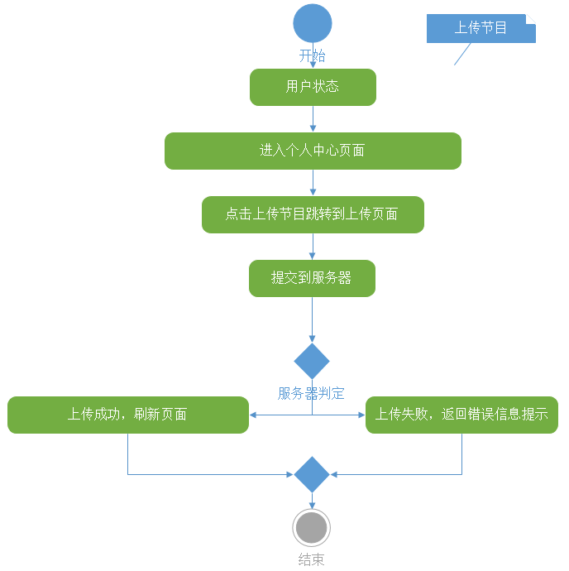

* 已登录的台员可以使用此功能。
* 点击导航栏的管理按钮，进入个人中心页面，可在中心页面中点击”上传节目“按钮。将会跳转到上传节目页面进行节目上传。
  + 1. 修改个人上传的节目

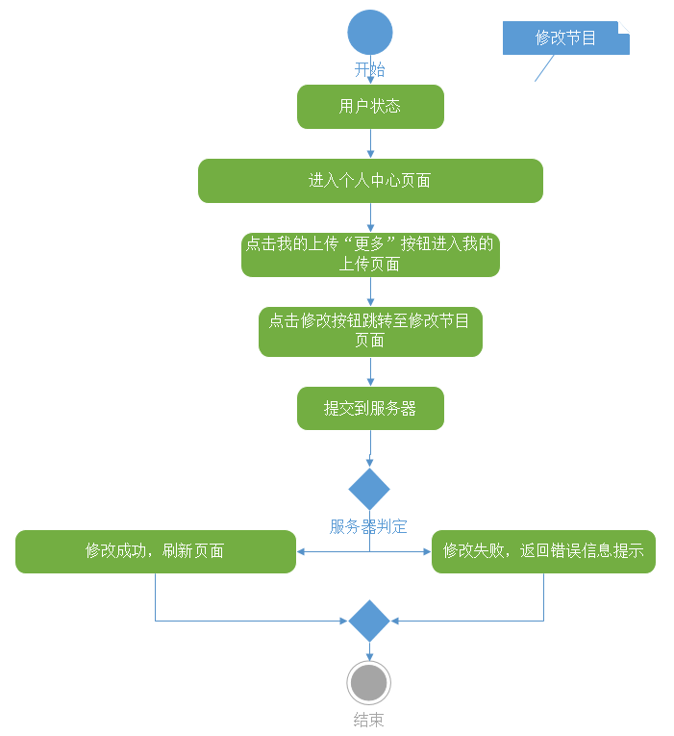

* 已登录的台员可以使用此功能。
* 点击导航栏的管理按钮，进入个人中心页面，可在中心页面中查看最近上传列表，点击“更多”按钮可以跳转至我的上传页面查看所有我的上传。在我的上传列表中可以点击修改按钮跳转至修改节目内容页面对节目内容进行修改。
  + 1. 删除个人上传的节目

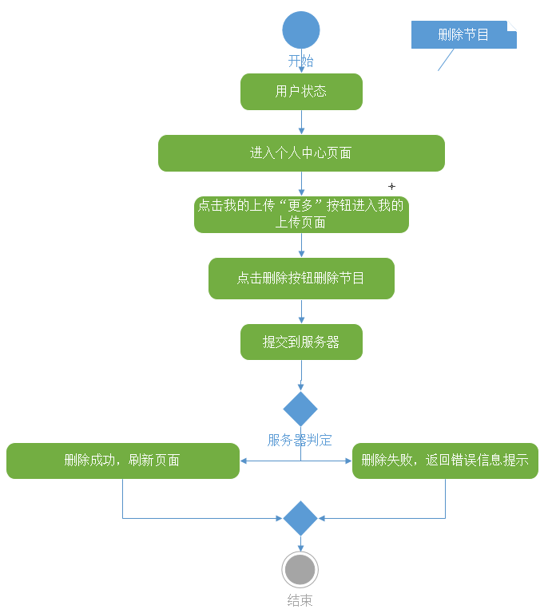

* 已登录的台员可以使用此功能。
* 点击导航栏的管理按钮，进入个人中心页面，可在中心页面中查看最近上传列表，点击“更多”按钮可以跳转至我的上传页面查看所有我的上传。在我的上传列表中可以点击修改按钮跳转至修改节目内容页面对节目内容进行修改。
  + 1. 查看所有用户上传的节目

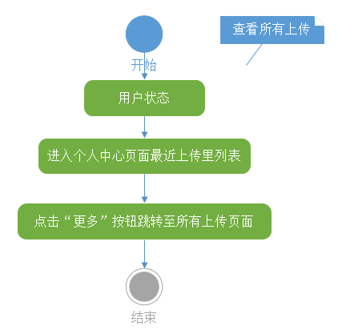

* 已登录的小组管理员可以使用此功能。
* 点击导航栏的管理按钮，进入个人中心页面，可在中心页面中查看最近上传列表，点击“更多”按钮可以跳转至所有上传页面查看所有用户的上传。
  + 1. 修改所有用户上传的节目

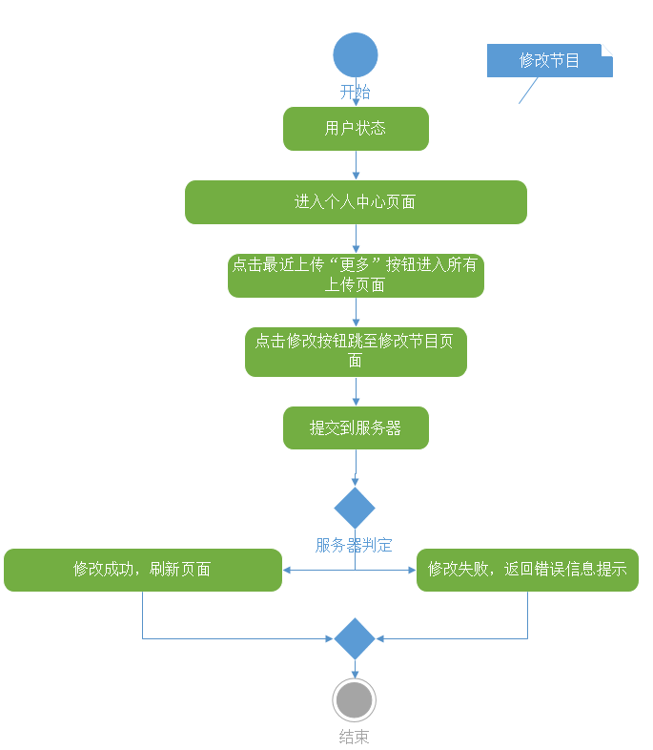

* 已登录的小组管理员可以使用此功能。
* 点击导航栏的管理按钮，进入个人中心页面，可在中心页面中查看最近上传列表，点击“更多”按钮可以跳转至所有上传页面查看所有用户的上传。在列表中点击”修改“按钮，可以跳转进入修改节目页面对节目进行修改。
  + 1. 删除所有用户上传的节目

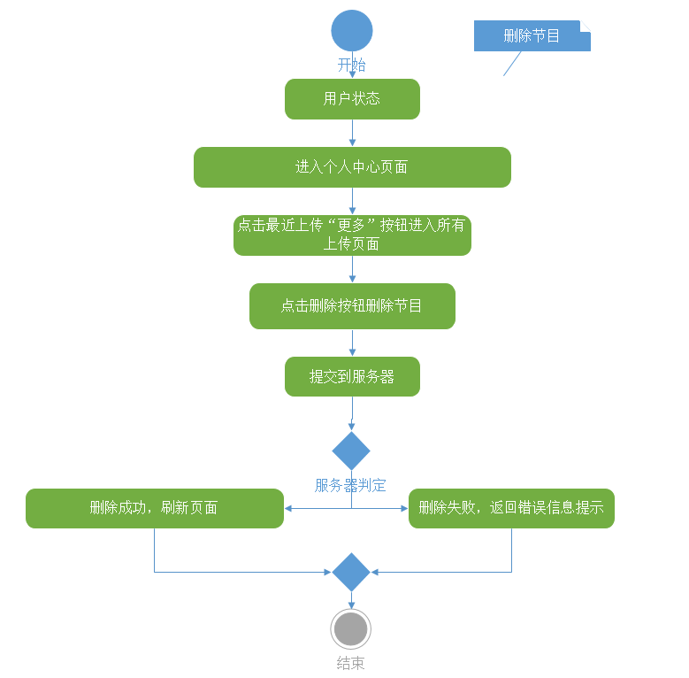

* 已登录的小组管理员可以使用此功能。
* 点击导航栏的管理按钮，进入个人中心页面，可在中心页面中查看最近上传列表，点击“更多”按钮可以跳转至所有上传页面查看所有用户的上传。在列表中点击”删除“按钮，可以将该节目删除。

1. 安全性
   1. 权限系统

* 权限系统中有游客、普通用户、台员、小组管理员、台长五个权限，每个权限包含之前权限的所有功能。。
* 对于任何向服务器请求的操作都会检查其权限。如果是非合法访问，会返回权限信息提示其越权限行为。

1. 运行平台
   1. 服务器：django
   2. 数据库：MySQL 5.6